Tugas 6: Laporan Praktikum Mandiri Heart Desease Dataset
Ahmad Azka Ridha - 0110222062 ¹
¹ Teknik Informatika, STT Terpadu Nurul Fikri, Depok

*E-mail: ahma22062ti@student.nurulfikri.ac.id

1. Tujuan
Mengetahui penerapan algoritma Support Vector Machine (SVM) dalam memprediksi kemungkinan seseorang menderita penyakit jantung berdasarkan dataset medis yang tersedia.
2. Dasar Teori
2.1 Support Vector Machine (SVM)
SVM merupakan algoritma supervised learning yang digunakan untuk klasifikasi dan regresi. Konsep utamanya adalah mencari hyperplane terbaik yang dapat memisahkan dua kelas data dengan margin maksimum. Jika data tidak dapat dipisahkan secara linear, SVM menggunakan kernel function untuk memproyeksikan data ke ruang berdimensi lebih tinggi agar dapat dipisahkan. Kernel umum meliputi Linear, Polynomial, RBF, dan Sigmoid.
2.2 Kernel RBF
Kernel RBF bekerja dengan menghitung jarak antara titik data dan pusatnya, cocok untuk data yang tidak linear seperti data medis.
3. Dataset
Dataset yang digunakan berasal dari Kaggle: Heart Disease Dataset. Dataset ini berisi informasi klinis pasien seperti umur, jenis kelamin, tekanan darah, kolesterol, detak jantung, dan lain-lain dengan total 303 data dan 14 kolom.
4. Langkah-langkah Percobaan
• Mount ke Google Drive:
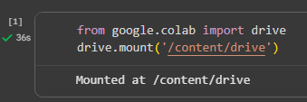
• Import dataset di Google Colab menggunakan pandas
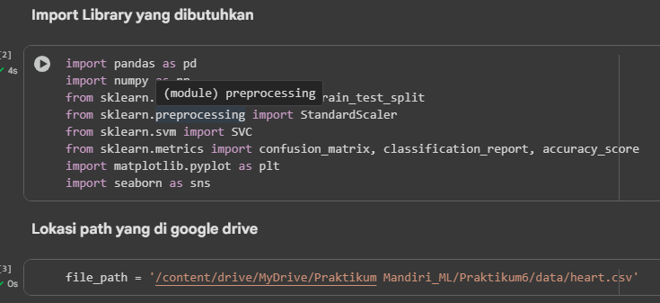
• Pisahkan data menjadi training (80%) dan testing (20%)
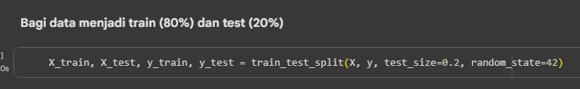
• Normalisasi fitur menggunakan StandardScaler
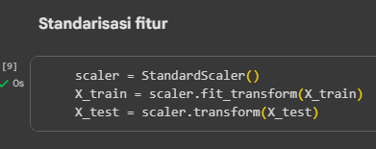
• Buat model SVM dengan kernel RBF dan latih menggunakan data training
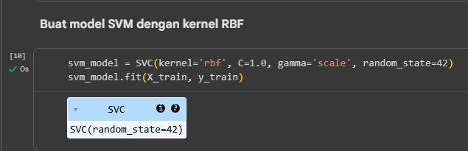

• Evaluasi model menggunakan Confusion Matrix, Classification Report, dan Akurasi
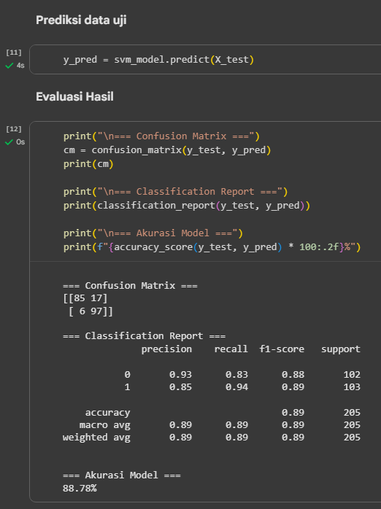
• Visualisasikan hasil menggunakan heatmap dan plot 3D (PCA)
Heatmap :
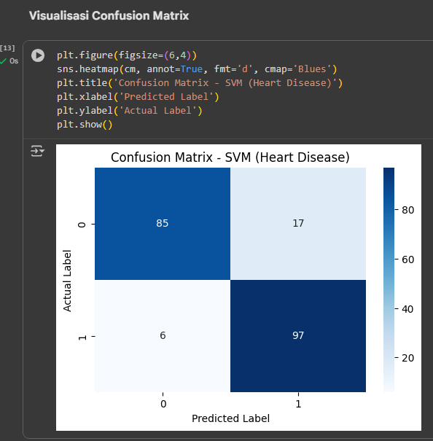
3D Model :
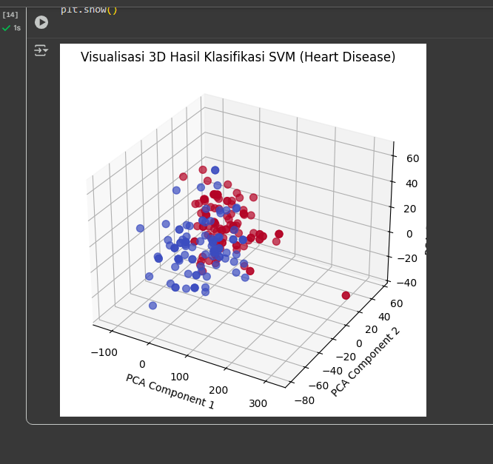
5. Pembahasan
Algoritma SVM dengan kernel RBF mampu mempelajari pola non-linear dari data medis dengan baik. Normalisasi data sangat berpengaruh karena SVM sensitif terhadap skala fitur. Akurasi sebesar 88% menunjukkan bahwa model cukup baik dalam memprediksi kemungkinan penyakit jantung. Visualisasi 3D dengan PCA membantu memahami distribusi kelas pada ruang fitur utama.

